

Муниципальное образование
Октябрьский район

ПРЕДСЕДАТЕЛЬ ДУМЫ ОКТЯБРЬСКОГО РАЙОНА

ПОСТАНОВЛЕНИЕ
« | 09 | » | ноября | 20 | 23 | г. |  | № | 26
пгт. Октябрьское

О награждении

В соответствии с Положением о Благодарственном письме Председателя Думы Октябрьского района, утвержденным решением Думы Октябрьского района от 07.09.2016 № 130, на основании решения Комиссии по наградам Думы Октябрьского района (протокол от 09.11.2023 № 125):
1. Наградить Благодарственным письмом Председателя Думы Октябрьского района:
1.1. За добросовестный труд, значительный вклад в развитие местного самоуправления и активную депутатскую деятельность в Думе Октябрьского района Криворученко Ирину Кронидовну депутата Думы Октябрьского района с 2018 по 2023 годы.
1.2. За добросовестную службу в органах внутренних дел, образцовое исполнение должностных обязанностей, и в связи с празднованием Дня сотрудника органов внутренних дел Российской Федерации:
- Меньщукова Александра Владимировича - старшину полиции, помощника участкового уполномоченного полиции группы участковых уполномоченных полиции отделения полиции № 1 (дислокация пгт. Приобье) отдела внутренних дел России по Октябрьскому района;
- Метиль Юрия Орестовича - сержанта полиции, помощника участкового уполномоченного полиции отдела участковых уполномоченных полиции и по делам несовершеннолетних отдела внутренних дел России по Октябрьскому района.
2. Опубликовать настоящее постановление в официальном сетевом издании «Официальный сайт Октябрьского района».
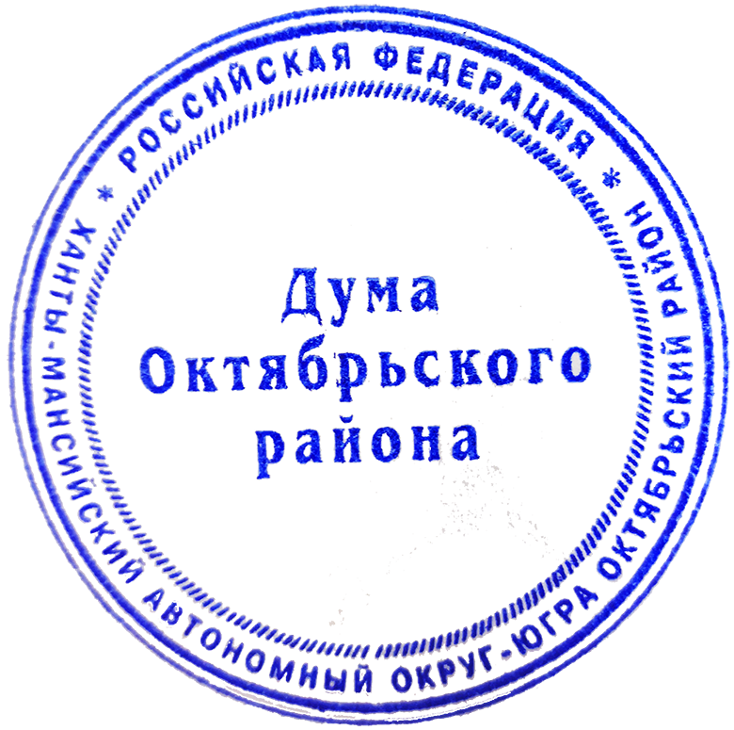
3. Контроль за выполнением постановления оставляю за собой.

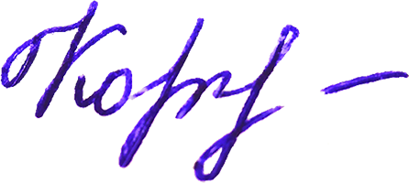
Председатель Думы Октябрьского района Н.В. Кочук

